BODY FIBER – tmel so sklennými vláknami
Charakteristika: je polyesterový, dvojzložkový, stierkový tmel s antikoróznymi účinkami. Tmel obsahuje plnidlo vo forme krátkych sklenných vlákien. Je pružný a pevný. Nepraská ani po nanesený silnej vrstvy. Rýchlo schne a je ľahko brúsitelný za sucha brúsnym papierom P60

Informácia o výrobku

Obch. referencie pre objednávku:
2500600050 | Zelený |  | 250g | 24
2500600040 | Zelený |  | 380g | 12
2500600060 | Zelený |  | 750g | 12
2500600001 | Zelený |  | 1,5kg | 6

Skladovteľnosť: 24 mesiacov
Spôsob aplikácie: pružnou stierkou
Riedenie: -
Tužidlo: Dodáva sa s tmelom. Max. objemový pomer tuženia: 2-3%
Doba schnutia: 20 minút / 20°C
Likvidácia odpadu: odložte na miesto určené k ukladaniu odpadu !
Použitie:
Podkladové tmelenie veľkých nerovností alebo pokrytie hrdzavých miest na karoserií. Môže sa použiť na opravy laminátov /člný, bazény a pod./ ako aj k výrobe laminátu.

Príklad náterového postupu
A / príprava podkladu: Opravovaný povrch zdrsniť /obrúsením/. Odstrániť koróziu a očistiť. Odmastiť napr. BODY ANTISIL 770 alebo 771 a osušiť.
B / Aplikácia výrobku: Pripraviť potrebné množstvo tmelu a tužidla. Dobre premiešať. Tmeliť stierkou, hrúbka jednej vrstvy 4 - 5mm. Doporučuje sa tmeliť vo viacerých vrstvách, pretože tak vzniká pevnejšia ,,sendvičová´´ štruktúra. Po vytvrdnutí prebrúsiť za sucha brúsnym papierom P60.
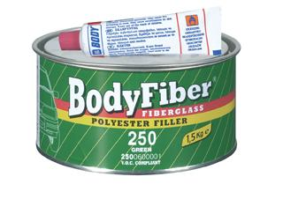
C / Následná operácia: Pred lakovaním emaily je nutné pretmeliť jemným tmelom, väčšie plochy striekacím tmelom a základovým plničom BODY 3:1, 4:1, 5:1. Aplikáciu neprevádzajte na priamom slnku a pri teplotách pod -5°C. Pri tužení dodržiavať stanovený pomer tuženia.

Technický list

